Fispal Food Service já tem 95% dos Espaços Vendidos
Evento que será realizado em junho reúne as principais soluções, tendências e tecnologias para o mercado de alimentação fora do lar. Visitantes podem, ainda, participar de consultorias gratuitas e assistir palestras com grandes players do mercado
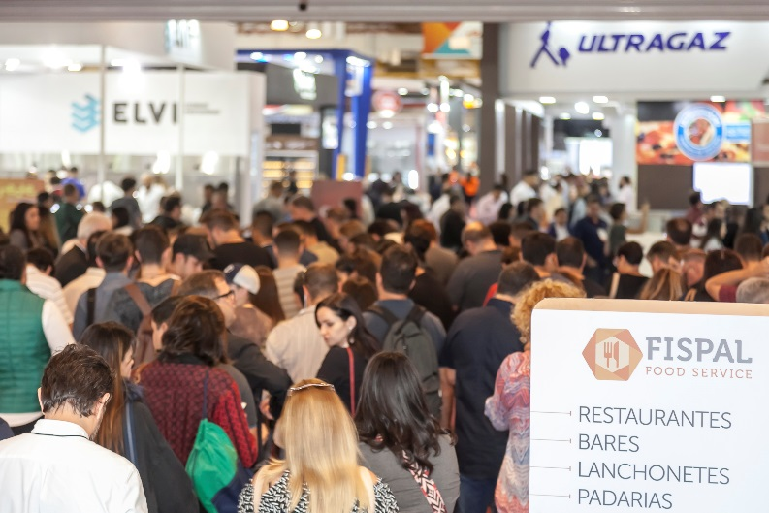
A procura de empresas fornecedoras de soluções e tecnologias para o mercado de alimentação fora do lar pela Fispal Food Service está aquecida. A três meses de sua 35ª edição, a organização da maior feira da América Latina para esse segmento comemora a comercialização de 95% dos espaços. Para atender a demanda, a área de exposição também foi ampliada em 10%.
“Esse interesse é um indicativo do crescimento do setor mesmo durante crise. Nesse mesmo período no ano passado, já havíamos negociado 85% dos espaços. Isso representa um aumento de 15%”, comenta Clélia Iwaki, diretora da feira.
Organizada pela Informa Exhibitions, a Fispal Food Service reunirá as principais inovações para estabelecimentos do mercado de food service e ocorre, entre os dias 11 e 14 de junho, no Expo Center Norte, em São Paulo. A expectativa é reunir mais de 50 mil pessoas no pavilhão.

Plataforma de Conteúdo
Além da exposição de produtos de cerca de 1500 marcas, o evento terá ainda uma série de atrações paralelas, gratuitas e pagas, para atualização profissional e consultoria. Realizado em parceria com a Abrasel, o Fórum Gestão à Mesa concentrará palestras sobre gestão de bares e restaurantes. Com a participação de grandes chefs e executivos do setor, o fórum terá um novo formato com três painéis simultâneos que ocorrem no dia 13 de junho.
Para o segmento de hotelaria, a Fispal Food Service apresenta a Arena Food & Beverage By AccorHotel, atração inédita com foco em alimentos e bebidas que será realizada em parceria com a AccorHotels. Outra novidade é a Trilha do Ultra Congelado, que mostrará o processo de ultracongelamento e porcionamento de alimentos. Já o Inspira Café oferecerá palestras, degustações e mesas redondas em um espaço voltado ao público geral, gestores e empreendedores de cafeterias e profissionais do ramo.
Além de aprimoramento profissional, os visitantes da feira podem melhorar os seus negócios por meio de consultorias gratuitas. Entre as atrações confirmadas estão a Opção Vegana, realizada com o apoio da Sociedade Vegetariana Brasileira; Fale com um Especialista, de iniciativa da FCSI, a Sociedade Internacional de Consultores de Food Service; e Comida Invisível, que mostra como evitar o desperdício de alimentos.

Inscrições
O credenciamento para a 35ª edição da Fispal Food Service já está aberto e é exclusivo para os profissionais do setor de alimentação fora do lar. Para garantir o acesso gratuito ao evento comemorativo de 35 anos, basta efetuar o cadastro n na aba Inscreva-se do site oficial. Com uma plataforma simples e intuitiva, o portal oferece a opção de cadastro via login social do Facebook e LinkedIn. Para retirar a credencial, o participante deverá informar o número do CPF nos totens de autoatendimento na entrada do pavilhão. Durante o decorrer do evento, o cadastro e a entrada na Fispal Food Service só será realizado mediante o investimento de R$ 50,00.

Sobre a Fispal
A marca Fispal, que começou como um encontro de engenheiros chamado Feira de Insumos para Alimentos, no Palácio de Convenções do Anhembi, hoje representa o maior encontro do setor na América Latina. Em 2001, com o objetivo de atender a indústria de alimentos e bebidas e o setor de alimentação fora do lar, a Fispal se segmentou em duas feiras: Fispal Tecnologia – Feira Internacional de Tecnologia para as indústrias de alimentos e Bebidas e a Fispal Food Service: Feira internacional de produtos e serviços para alimentação fora do lar. A marca ainda agregou a Fispal Sorvetes – Feira de Tecnologia para a Indústria de Sorveteria Profissional e a Fispal Café: Feira de negócios par ao setor Cafeeiro.
As feiras, que hoje acompanham as mudanças e a evolução do mercado no Brasil e no mundo, são marcadas pelo lançamento de novas tecnologias, produtos, profissionalização de mão de obra e pela expansão para novos mercados. Atualmente, a marca Fispal é composta de feiras que atendem toda a cadeia de alimentos e bebidas, desde a matéria-prima, passando por máquinas, equipamentos e processos, chegando até o setor de alimentação fora do lar.
Saiba mais em: www.fispal.com.br
Sobre a Informa Exhibitions
A Informa Exhibitions cria comunidades e conecta pessoas e marcas em todo o mundo e, aliando as entregas de suas feiras com uma nova estratégia digital, gera oportunidades e relacionamentos 365 dias por ano. Com escritórios em São Paulo (sede), Rio de Janeiro e Curitiba e cerca de 300 profissionais, a empresa conta em seu portfólio com marcas como Agrishow, Hospitalar, Fispal Tecnologia, Fispal Food Service, ForMóbile, Futurecom, ABF Franchising Expo, FuturePrint, Feimec, Expomafe, Plástico Brasil, High Design Home & Office Expo, Intermodal, entre outros, totalizando 17 eventos setoriais. No mundo, atua em 150 escritórios em 57 países e é líder em inteligência de negócios, publicações acadêmicas, conhecimento e eventos, com capital aberto e papéis negociados na bolsa de Londres.
http://www.informaexhibitions.com.br/

Informações para a Imprensa:

SD&PRESS Consultoria
(11) 3876-4070; www.sdpress.com.br; @sdpress; facebook.com\sdpress
Caroline Correa | caroline.correa@sdpress.com.br
Aline Feltrin | aline.fetlrin@sdpress.com.br
Priscila Fabi | priscila.fabi@sdpress.com.br
 | Março, 2019

